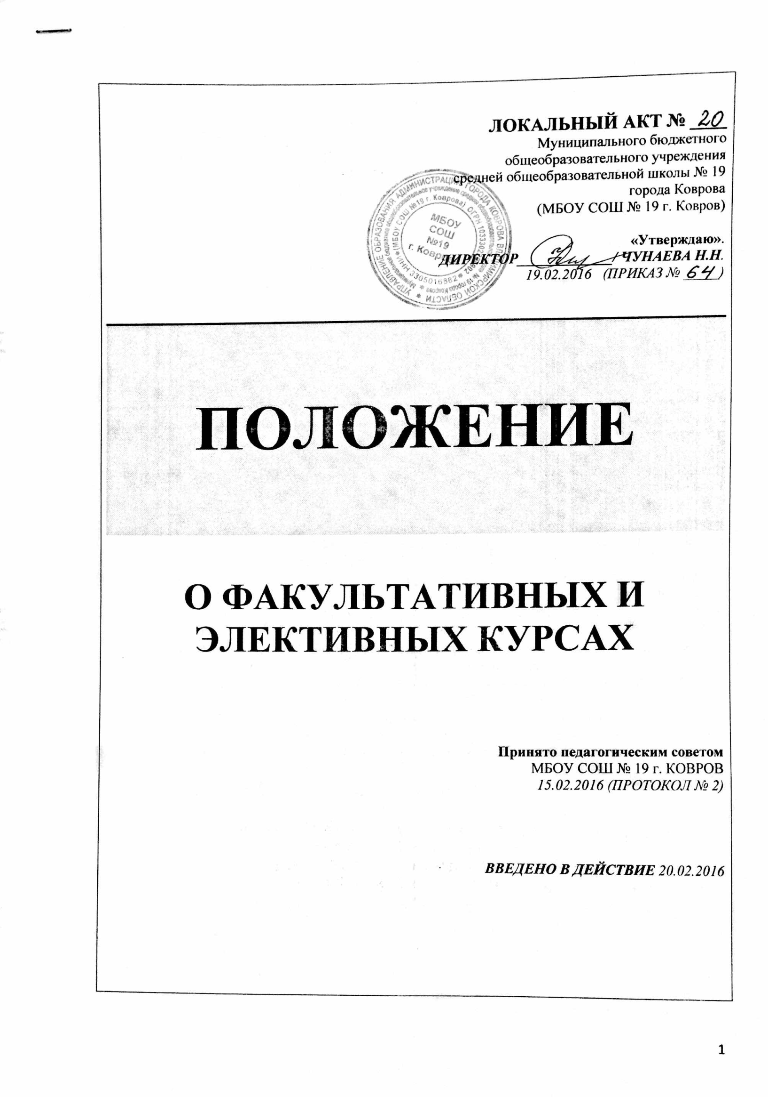

ЛОКАЛЬНЫЙ АКТ № ____
Муниципального бюджетного
общеобразовательного учреждения
средней общеобразовательной школы № 19
города Коврова
(МБОУ СОШ № 19 г. Ковров)

«Утверждаю».
ДИРЕКТОР_____________/ ЧУНАЕВА Н.Н.
19.02.2016 (ПРИКАЗ № _____)

ПОЛОЖЕНИЕ

О ФАКУЛЬТАТИВНЫХ И ЭЛЕКТИВНЫХ КУРСАХ

Принято педагогическим советом
МБОУ СОШ № 19 г. КОВРОВ
15.02.2016 (ПРОТОКОЛ № 2)

ВВЕДЕНО В ДЕЙСТВИЕ 20.02.2016

- ОБЩИЕ ПОЛОЖЕНИЯ

  - Настоящее Положение разработано на основе Закона «Об образовании в Российской Федерации» (статья 34, пункт 5), Гигиенических требований к условиям обучения в образовательных организациях, занимающихся образовательной деятельностью (далее - Школах) САНПиН 2.4.2.1178-02, Устава школы (п.п. 2.4.4; 2.5.3; 2.9.2 – 2.9.4; 2.11.3; 4.4.2).
  - Выбор факультативных курсов (необязательных для данного уровня образования) и. элективных курсов (избираемых в обязательном порядке) осуществляется из перечня учебных предметов, курсов, дисциплин (модулей), предлагаемого Школой (после получения основного общего образования).
  - Руководство деятельностью факультативных и элективных курсов (далее – факультативов и элективов) осуществляется заместителями директора по учебной работе согласно функционалу, определяемому директором школы.
  - Работа предметных факультативов и элективов осуществляется по тем направлениям и программам, которые определены лицензией, Учебным планом школы и приказом о тарификации педагогических работников на определённый учебный год (п.п. 4.3 и 4.10 Устава).
  - Программы факультативов и элективов могут быть государственными (типовыми), авторскими, авторизованными (составленными учителями школы на основе имеющихся образцов). Они согласуются с заместителями директора и утверждаются директором школы.
  - Итоги факультативов и элективов определяются на последнем занятии (для детей) и в ходе анализов работы учебно-методических кафедр и методических объединений.
  - Контроль фактического проведения занятий факультативов и элективов осуществляется ежемесячно заместителями директора школы на основании ведения специальных журналов.
  - Контроль выполнения программ и качества проведения занятий проводится в течение учебного года в соответствии с Перспективным планом - технологической картой управления учебно-воспитательным процессом(раздел внутришкольного контроля) на учебный год.
  - ЦЕЛЬ факультативов и элективов - удовлетворение социального заказа со стороны родителей на развитие способностей и воспитание детей, их потребностей и интересов (факультативы) и поддержка дифференцированного (профильного) образования на ступени среднего общего образования (элективы).
  - Для изучения удовлетворенности работой существующих и социального заказа на организацию новых факультативов и элективов дается право анкетирования учащихся и родителей (законных представителей).

- ЗАДАЧИ ФАКУЛЬТАТИВОВ.

2.1 Развитие системы поддержки талантливых детей, организация деятельности школы по реализации целевой программы «Одарённые дети»;
2.2 Формирование и совершенствование навыков исследовательской деятельности;
2.3 Создание условий для нравственного, духовного, психического и физического здоровья, для развития, творчества, продуктивной деятельности учеников.
3. ЭЛЕКТИВЫ.
3.1 Элективные курсы (далее ЭК) - это курсы, создающие условия для дифференцированного обучения, построения индивидуальных образовательных траекторий обучающихся, пропаганды научных знаний, развития у школьников интереса и потребности к творческой деятельности, для реализации способностей, склонностей, интересов обучающихся, их возможного профессионального самоопределения, отвечают нижеследующим требованиям:
- Избыточности по предложению, тематике (их должно быть много, чтобы у учащихся был выбор).
- Кратковременности (8–17 часов),
- Оригинальности, нестандартности содержания, названия,
- ЭК должен заканчиваться определенным результатом (творческое сочинение, проект и т.д.)
3.2 ЭК выполняют следующие функции:
- удовлетворяют разнообразные познавательные интересы школьников, выходящие за рамки школьного предмета;
- развивают содержание какого-либо одного из базовых курсов;
- дополняют содержание базовых курсов.
3.3 Задачами ЭК являются:
- создание условий для дифференцированного обучения;
- построение индивидуальных образовательных траекторий обучающихся;
- пропаганда научных знаний;
- развитие у школьников интереса и потребности к творческой деятельности;
- создание условий для реализации способностей, склонностей, интересов обучающихся, их профессионального самоопределения.
4. . ОРГАНИЗАЦИЯ И ПОРЯДОК ПРОВЕДЕНИЯ ЗАНЯТИЙ ФАКУЛЬТАТИВОВ И ЭЛЕКТИВОВ.
4.1 Занятия факультативов и элективов проводятся в соответствии с составленной Рабочей программой на период введения по Учебному плану и по расписанию, утверждаемому директором Школы.
4.2 Программы факультативов и элективов:
- реализуются за счёт образовательного компонента Школы в Учебном плане;
- наполняемость группы по выбору 10 - 15 человек (целью удовлетворения потребностей учащихся группа может состоять из меньшего количества человек).
4.3 Объём учебной нагрузки учащегося в неделю при занятиях не должен превышать максимально допустимого для данного возраста и класса обучающихся.
4.4 Расписание составляется на учебный год по 6-днгевной рабочей неделе. Изменения в расписание вносятся только по согласованию с администрацией школы в соответствии с условиями различного характера (изменения основного расписания уроков учителя, в силу производственной необходимости).
4.5 Продолжительность занятий 40 минут.
4.6 Перенос занятий по инициативе учителей и педагогов дополнительного образования осуществляется только по письменному заявлению с указанием даты перенесенных занятий и возможной корректировки выполнения Рабочей программы.
.
4.7 В журнале факультатива и (или) электива учителя отмечают посещаемость занятий обучающимися, а также содержание каждого занятия в соответствии с Рабочей программой.
4.8 Учитель несёт ответственность за выполнение программы и реализацию её в полном объёме.
5. ВЫПОЛНЕНИЕ ПРАВИЛ ПО ОХРАНЕ ТРУДА
5.1 Руководитель кружка или факультатива несет ответственность за безопасную организацию образовательного процесса, за жизнь и здоровье обучающихся во время проведения занятий.
5.2 Оперативно извещает руководство школы о несчастном случае.
5.3 В случае возникновения чрезвычайной ситуации, учитель:
- оперативно извещает руководство о возникновении ЧС;
- участвует в эвакуации детей, оказывает доврачебную помощь пострадавшим.

6. ДОКУМЕНТАЦИЯ ФАКУЛЬТАТИВОВ И ЭЛЕКТИВОВ
6.1 Учителя факультативов и элективов имеют Рабочую программу и ведут журнал работы.

6.2 Рабочая программа, согласованная и утвержденная администрацией школы, составляется руководителем на учебный год или на ограниченный период введения факультатива и электива (в соответствии с Учебным планом).
Программы должны отличаться от базового предметного курса (не дублировать его), обеспечивать виды деятельности, способствующие пробуждению инициативы, и работ, которые могут выполнить учащиеся самостоятельно, включать критерии, позволяющие оценить успехи учеников в изучении данного курса, и форму отчётности (обязательное требование для элективов) При этом оценка за курс не ставится, но в «портфолио» ученика возможно поместить отзыв, результат.
СТРУКТУРНЫЕ (ВОЗМОЖНЫЕ) ЭЛЕМЕНТЫ ПРОГРАММЫ
1) Титульный лист.
2) Пояснительная записка, в которой отражаются
- актуальность программы, обоснование её необходимости (доводы о важности изучаемого компонента, недостаточность изучения в базовом курсе, соответствие возрасту, связь с наукой и т. д),
- цели и задачи программы (развитие интереса, оказание помощи в выборе профессии, цель должна отражать результат (создать проект...);
- внутрипредметные и метапредметные связи,
- сведения об учащихся, на которых рассчитана программа;
- характеристика временных и материальных ресурсов (программа предусматривает количество часов, типовое оборудование, нуждается в экскурсиях и т.д.);
- сведения об апробации программы.
3) Содержательная часть (последовательный перечень тем с их кратким содержанием, указанием времени, необходимого на их изучение, список демонстраций, практических и лабораторных работ, экскурсий).
4) Методическая часть:
- методические рекомендации,
- требования к уровню подготовки обучающихся,
- развитие универсальных учебных действий, компетентностей,
- более детальное представление технологии обучения и методики по каждой теме,
- критерии эффективности реализации программы,
- формы и методы контроля.
5) Список рекомендуемой учащимся литературы и литературы для учителя.
6) Приложения:
- тематическое планирование,
- дидактический материал,
- дискеты с электронными презентациями.

8. ОЦЕНКА КАЧЕСТВА РАБОТЫ ФАКУЛЬТАТИВА И ЭЛЕКТИВА.
Эффективность факультатива и электива осуществляется по следующим показателям:
- разнообразие методов, приёмов проведения занятий (лекции, беседы, решение задач, лабораторно – практические занятия и т. д.);
- разнообразие форм занятий (семинар, диспут и т.д.), их адекватность заявленному содержанию;
- активность и самостоятельность учащихся в процессе занятий;
- посещаемость занятий;
- результаты анкетирования удовлетворённости занятиями со стороны учащихся и их родителей.

Разработчик – Заботина Г.Н.

